Ручной биговально-перфорационный аппарат
HCP-315, 460
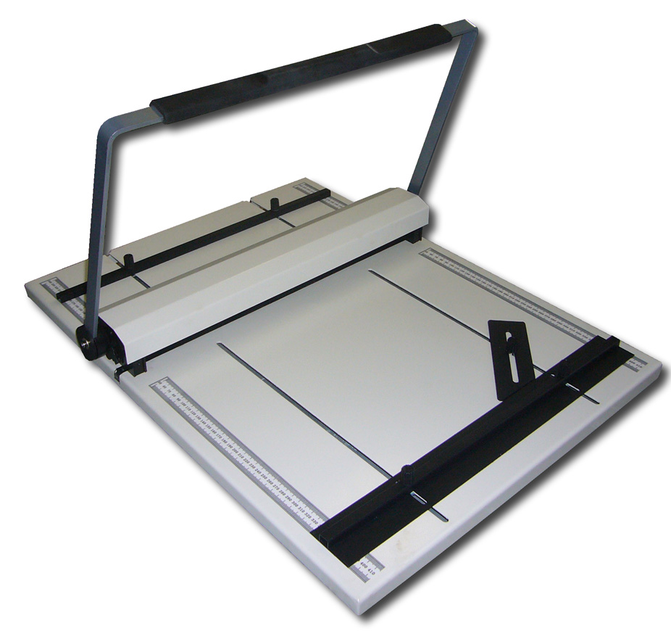

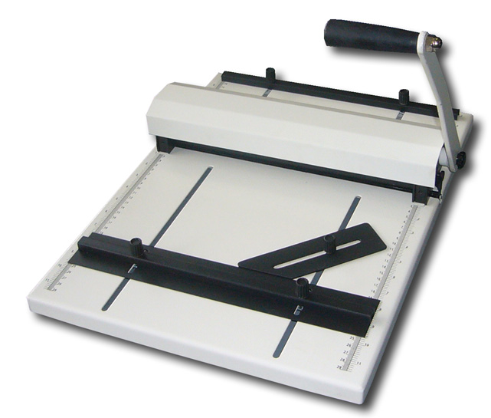

Руководство пользователя

Назначение
Данная машина предназначена для ручного бигования и перфорирования.

Технические характеристики
Модель | 315 | 460
Максимальная ширина биговки, мм | 315 | 460
Регулируемых упоров для бумаги | 2 упора + угловой
Максимальные расстояния до упоров, мм | 290 и 180 | 410 и 240
Габариты (с ручкой), мм | 400x500x300 | 570х690х400

Порядок работы
- Если требуется наметить только одну линию биговки (перфорации), установите правый боковой упор в соответствии с положением линии и зафиксируйте упор. Если требуется наметить две линии биговки (перфорации), установите и зафиксируйте также и левый боковой упор.
- После того, как боковые упоры зафиксированы, положите на рабочий
стол лист бумаги, протолкните его в щель между кожухом перфорационного ножа и рабочим столом и придвиньте вплотную к заднему упору.
- Если требуется наметить только одну линию биговки (перфорации), то выровняйте лист по правому упору, нажмите на ручку, верните ее в исходное положение и извлеките лист. Если требуется наметить две линии, то после этого выровняйте лист по левому упору, вторично нажмите и верните в исходное положение ручку и после этого извлеките лист.

Смена инструмента
Снимите защитный кожух. Выкрутите полностью винты, крепящие инструмент. Возьмите инструмент за ручки, снимите его с держателей, переверните и установите на место вверх ногами. Закрутите крепящие винты. Затем поднимите боковые фиксаторы марзана и извлеките марзан в любую сторону. Переверните марзан вверх ногами и установите обратно. Опустите боковые фиксаторы марзана.

